INDICAÇÃO Nº 3244/2014

Sugere ao Poder Executivo Municipal a limpeza e roçagem de mato na calçada e reparos na pavimentação, na Rua do Zinco, próximo a esquina com a Rua da Prata, no bairro Mollon.

Excelentíssimo Senhor Prefeito Municipal,

Nos termos do Art. 108 do Regimento Interno desta Casa de Leis, dirijo-me a Vossa Excelência para sugerir que, por intermédio do Setor competente, seja realizada limpeza e roçagem de mato na calçada e reparos na pavimentação, na Rua do Zinco, próximo a esquina com a Rua da Prata, no bairro Mollon.

**Justificativa:**

Conforme visita realizada, este vereador constatou que esta área necessita com urgência de serviços de roçagem de mato, e reparos na pavimentação, visto que, prejudica a passagem de pedestres.

Plenário “Dr. Tancredo Neves”, em 10 de outubro de 2.014.

**Ademir da Silva**

-vereador-

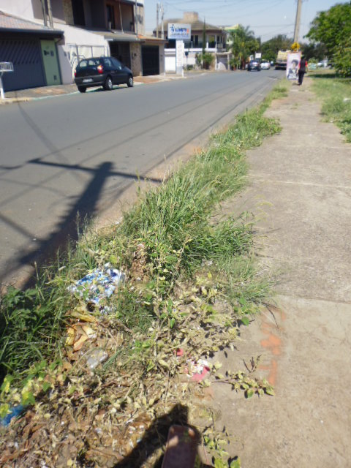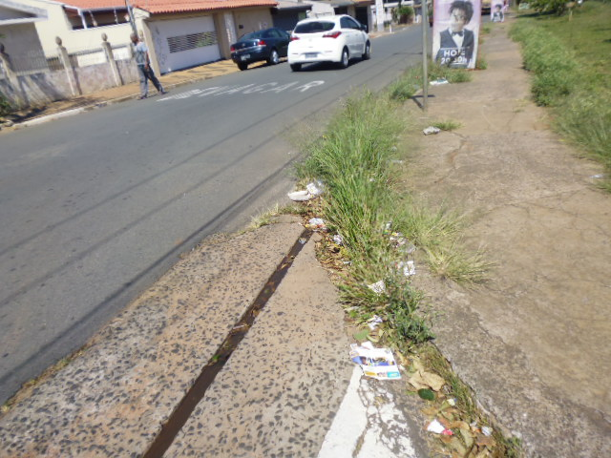

Roçagem de mato, e reparos na pavimentação, na Rua do Zinco, próximo à esquina com a Rua da Prata, no bairro.

**Ademir da Silva**

-vereador-